**Тема: Відсоткові розрахунки (повторення)**

**Опорний конспект**

**№ 1**

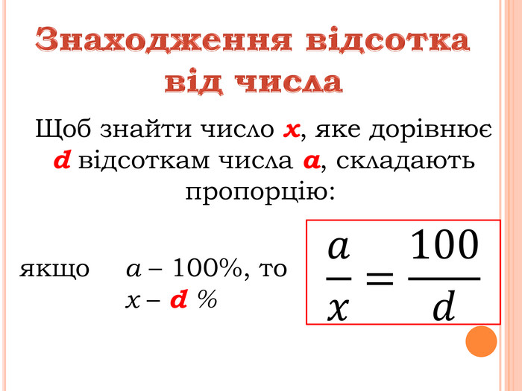

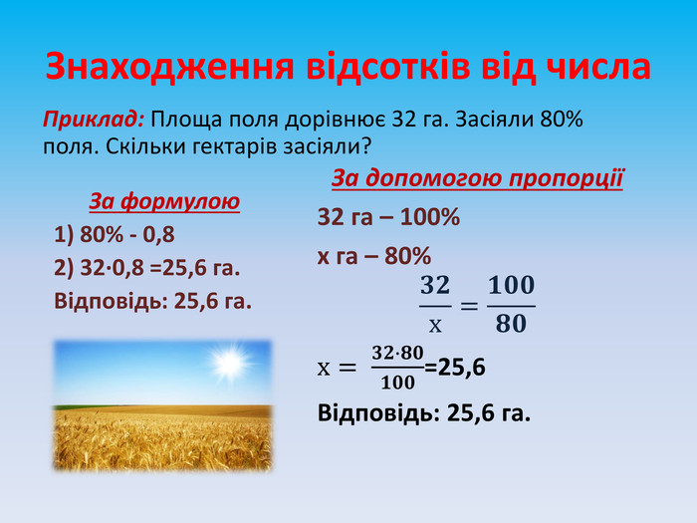

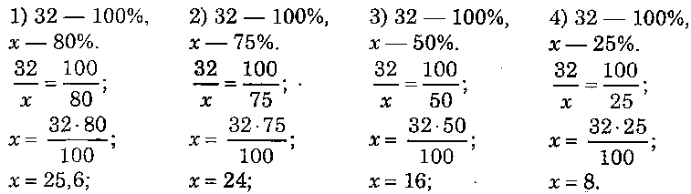

***№ 2***

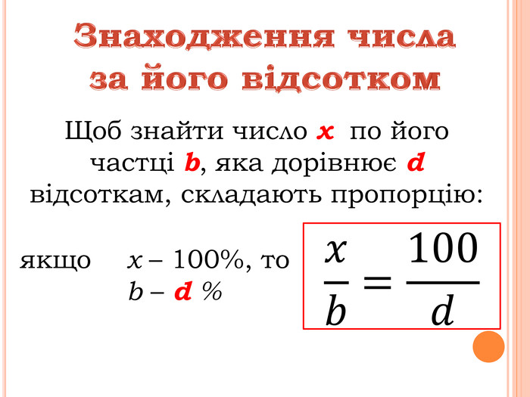

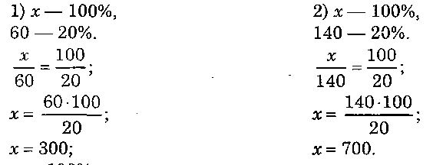

***№ 3***

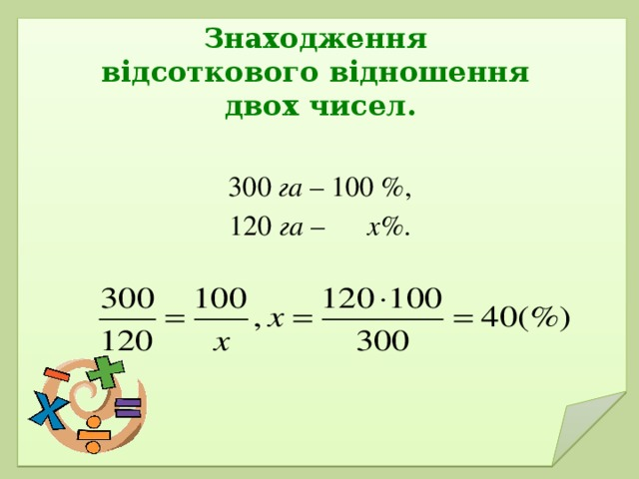

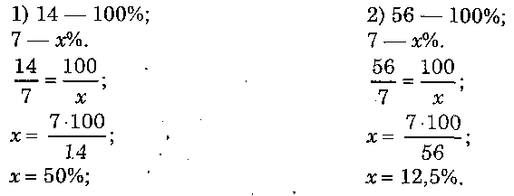

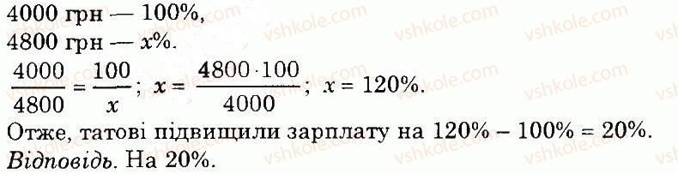

***№ 4 Знаходження зміни відсотка за зміною числа***

a – 100 %

якщо a:b=100 : (100 + x)

b – (100 + x) %,

***№ 5 Знаходження числа за його відсотковою зміною***

x – 100 %

якщо x:b=100 : (100 + n)

b – (100 + n) %,

***№ 6 Знаходження відсоткового відношення двох чисел за зміною числа***

a – 100 %

якщо a: (a+n)=100 : x

a+n – x %,

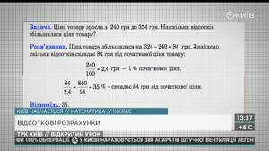

***Робота з підручником***

§ 19 (повторити)

***Робота з інтернет ресурсами***

[***https://youtu.be/SmxdcT1Rhuk***](https://youtu.be/SmxdcT1Rhuk)

[***https://youtu.be/YRwaKRwxaMs***](https://youtu.be/YRwaKRwxaMs)

***Домашнє завдання***

